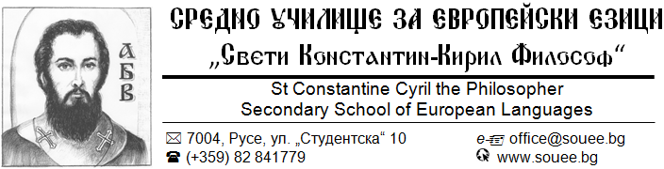

КОНКУРС

„Спасяването на българските евреи – пример за достойнството на един народ“

Примерни подтеми за 2024-25 учебна година:
- Позиция на българския народ;
- Позиция на правителството и Народното събрание;
- Позиция на Българската Православна църква;
- Позиция на монарха;
- Трудови лагери;
- Разказ на очевидец;
Регламент на конкурса
Участници:
Три възрастови групи
- Първа възрастова група – III и IV клас
- Втора възрастова група – V - VII клас
- Трета възрастова група – VIII – XII клас

Категории
- Есе/доклад/разказ;
- Презентация/Електронна книжка;
- Рисунка

Изисквания за оформяне на проектите
- Заглавие, автор, клас;
- Есета, доклади, разкази – до 2 стандартни страници (Times New Roman - 12)
- Компютърна презентация – до 10 слайда;
- Електронна книжка – до 10 страници;
- Рисунки - няма ограничения относно техниката и жанра на творбите; да бъдат изпращани сканирани на електронната поща;
- Материали, които не отговарят на тематиката и изискванията, не се допускат до участие.

Материалите да бъдат изпращани на електронна поща b.ilieva@souee.bg

За контакт при възникнали въпроси:
Георги Симеонов – старши учител по История и цивилизации, g.simeonov@souee.bg
Радостина Цонева – старши учител по Информационни технологии
r.tsoneva@souee.bg

Срок за изпращане на материалите: 14.02.2025 г.
Обявяване на резултатите: 07.03.2025 г.
Награждаване: 10.03.2025 г.

УСПЕХ НА УЧАСТНИЦИТЕ!

